**SD CHALLENGE**

**Chào các em,**

**Các em thực hiện SD Challenge theo yêu cầu bên dưới.**

**Từng bước thực hiện các em quay màn hình xuất ra file .pm4/mv…, chụp kết quả từng bước và paste vào file word**

**Cách đặt tên file word/file video: MSSV-SD_Challenge.**

**Yêu cầu thêm: Trong order của khách hàng The Bike Zone ngoài 2 sp xe đạp các em mua thêm 5 sp là Off-road Helmet (OHMT###)**

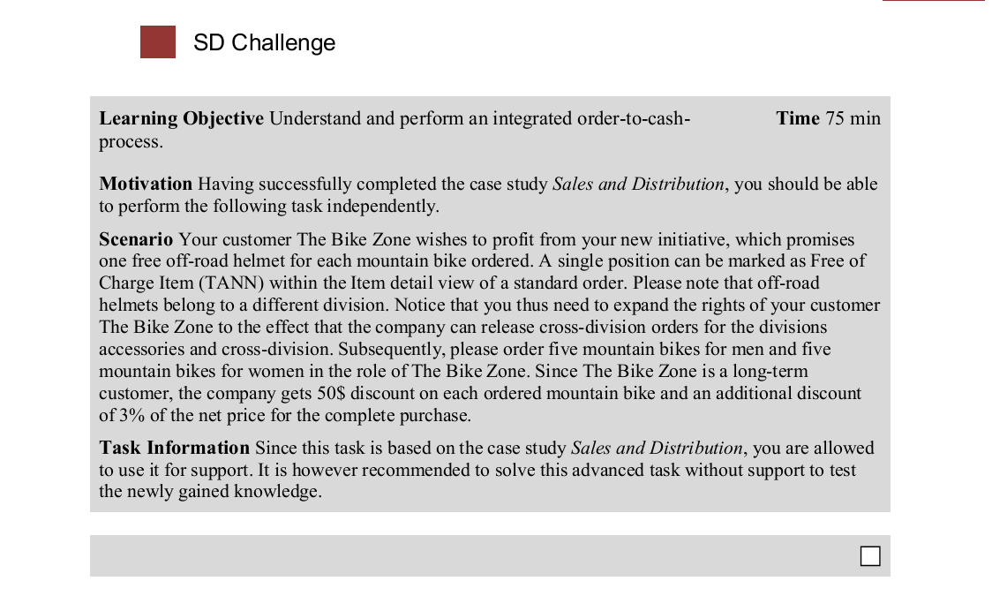

**SD- Transactions Code**

